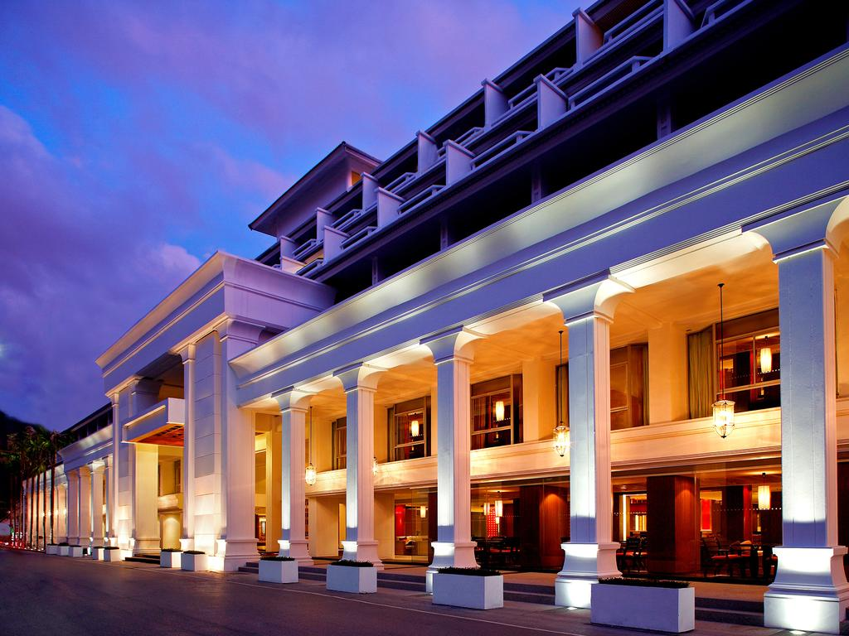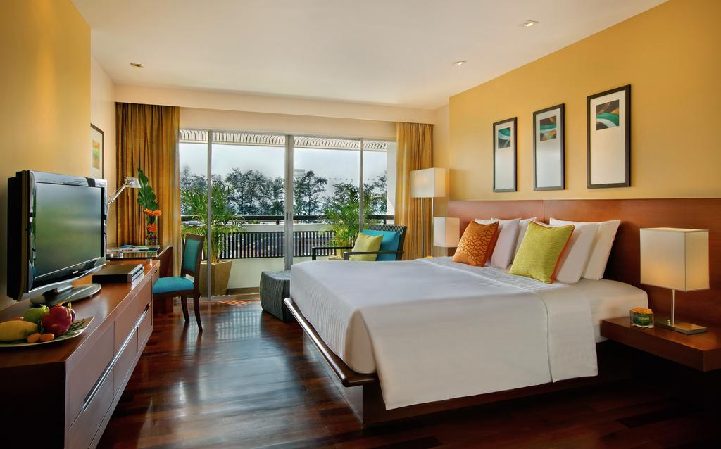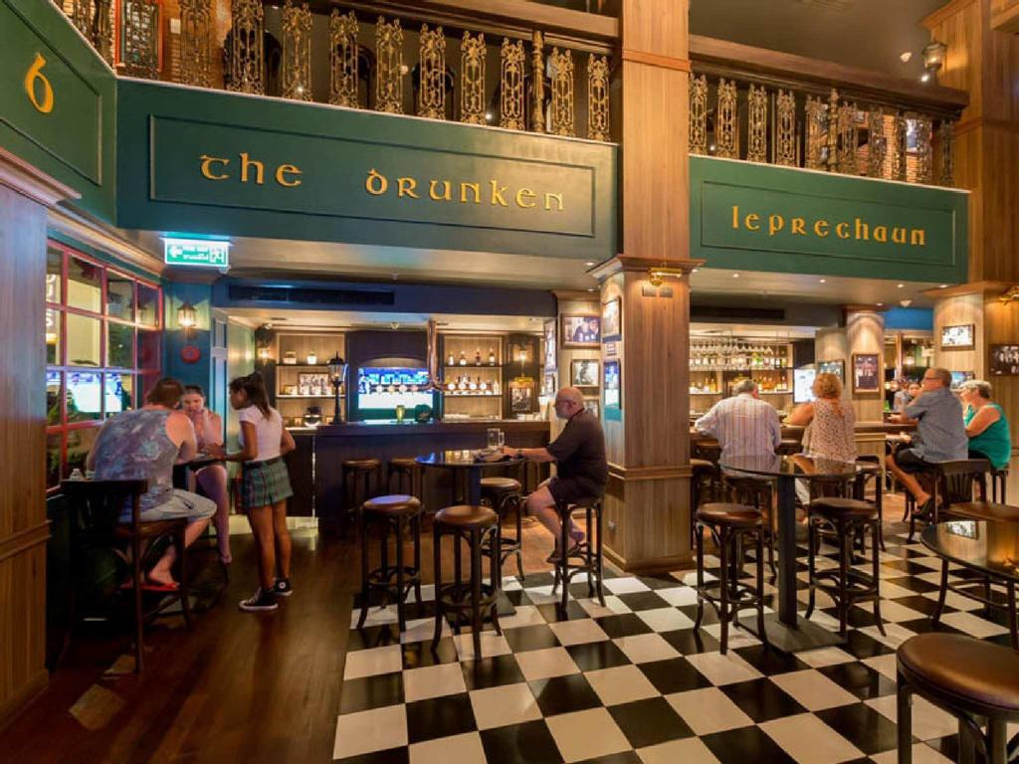

SWISSOTEL RESORT BEACH 4*- PATONG

TRANSPORT AVION – PLECARI DIN BUCURESTI

Localizare: Swissotel Hotel Phuket Patong Beach se afla la doar 4 minute de plaja Patong. Hotelul este la mica distanta de mers pe jos de complexul comercial Jungceylon si de viata de noapte din Soi Bangla. Aeroportul International Phuket se gaseste la 40 km.

Facilitati hotel: Proprietatea pune la dispozitie singurul Hard Rock Cafe din Phuket, un centru spa luxos, o piscina pe acoperis cu vedere magnifica asupra imprejurimilor, un centrul de joaca pentru copii: Kids World Play Zone, centru de fitness, 5 restaurante ce ofera turistilor o atmosfera plina de viata printre care renumitul Restaurant Flavours si localul Grab N 'Go.

Facilitati camere: Fiecare camera are in dotare: seif, TV cu ecran plat, telefon, aer conditionat, uscator de par, fier de calcat, frigider, birou, facilitati de calcat, zona de relaxare, articole de toaleta, DVD player, CD player, baie, canale prin satelit, canale prin cablu, serviciu de trezire, etc.

Site official: http://www.swissotel.com/hotels/phuket-patong/

Orar de zbor:

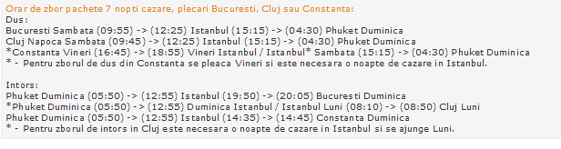
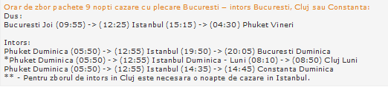
9 nopti: conditia sa plece din Bucuresti

